Task#2

1.за допомогою cat /etc/passwd ми можемо побачити наших юзерів вони починаються від 1000 до 65тис з 0 по 999 це наші процеси(або Псевдоюзери)

Cat /etc/passwd можемо побачити наших юзерів і до яких груп належать

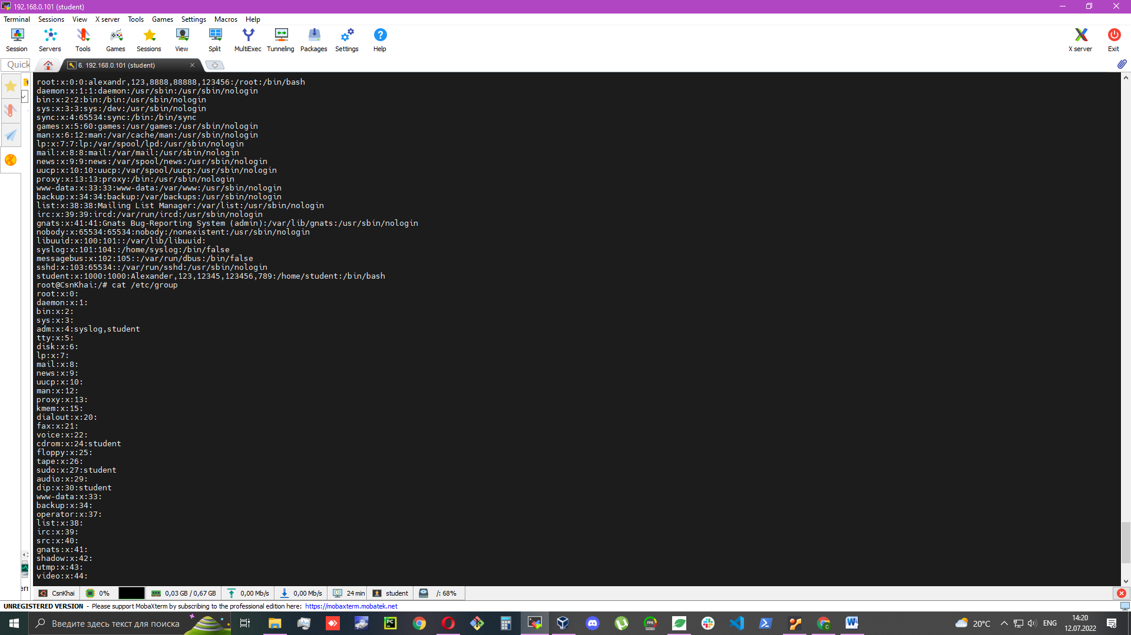

2. UID – це індетифікатор користувача студент це 1000 а рут це 0000 можемо знайти id або idім’я користувача що потрібно знайти

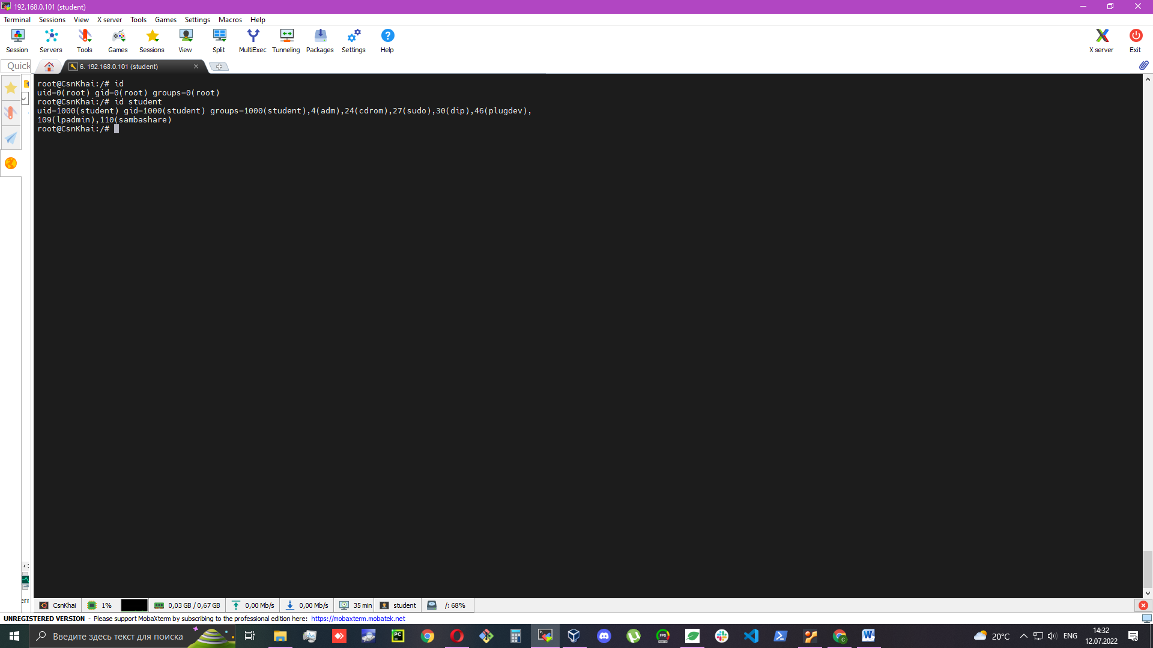

3.GID – індетифікатор групи до якаї входить користувач

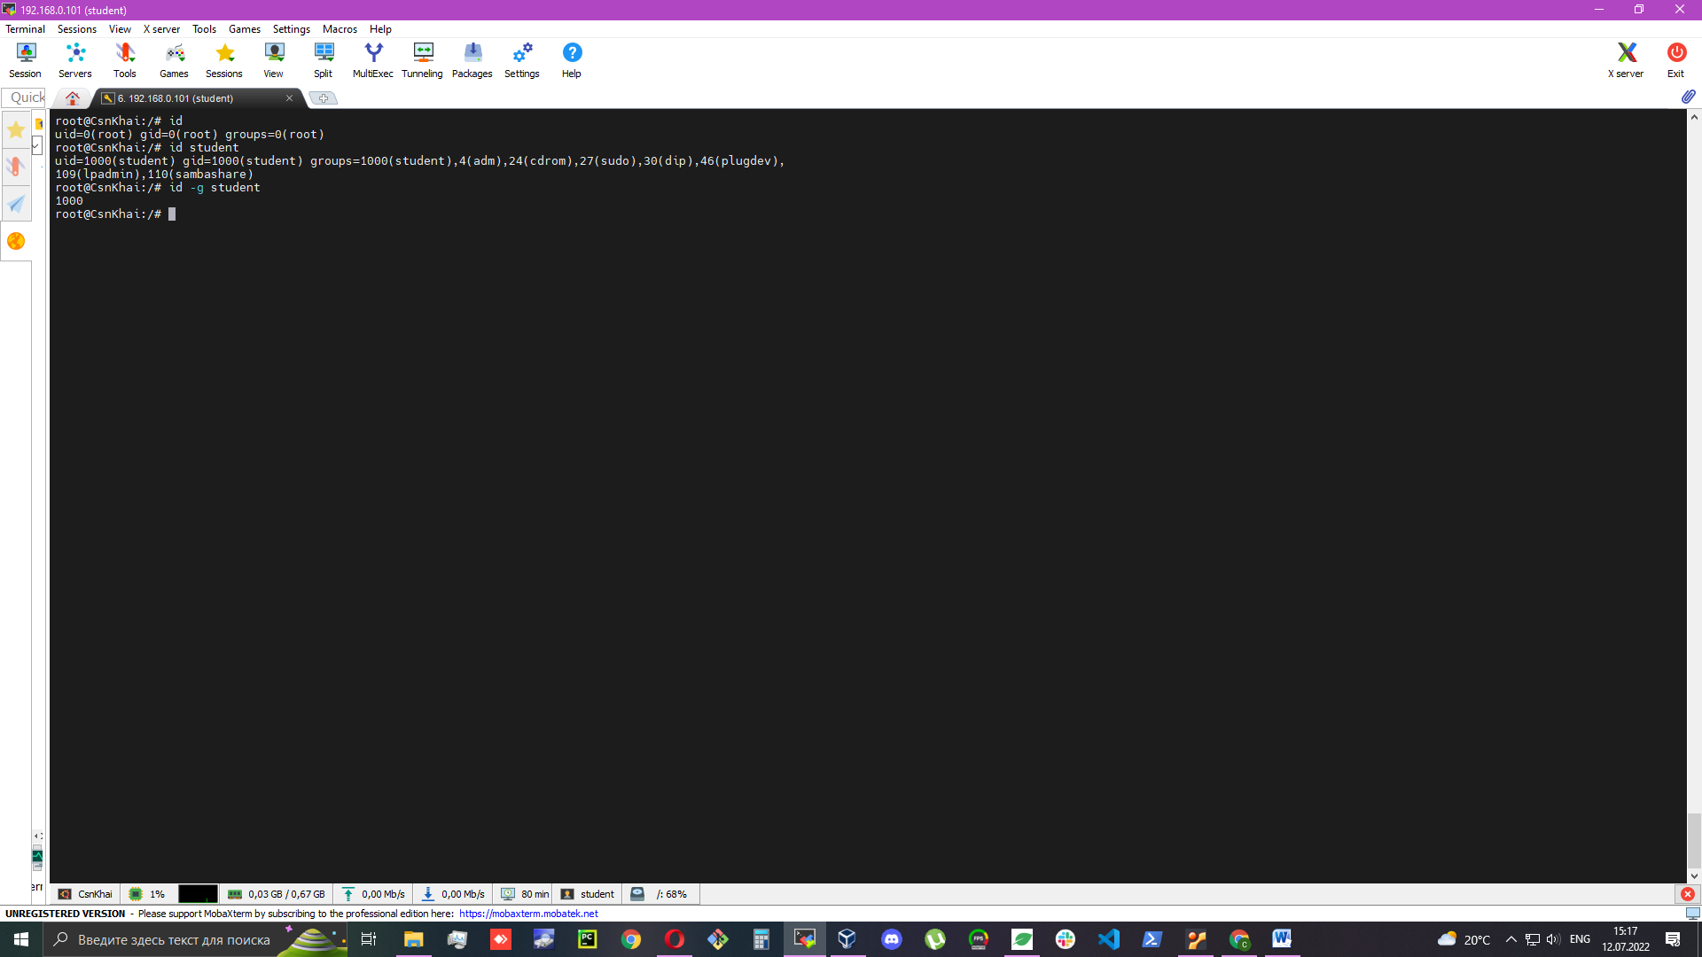

4,cat /etc/group і тут ми можемо побачити який користувач належить до якої групи

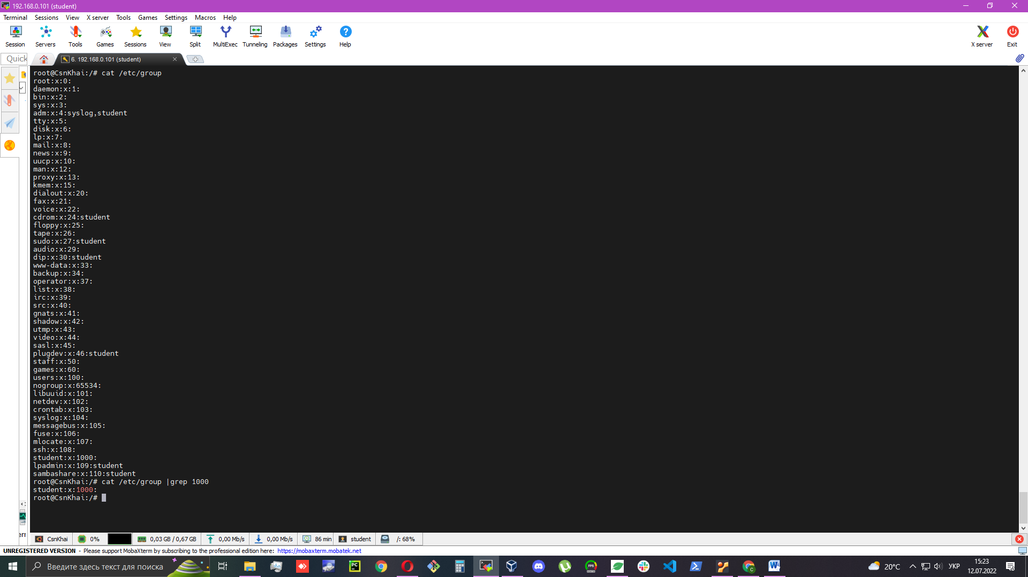

5. useradd створює користувача та passwd створює пароль для нового користувача

Потрібно мати права адміна або рут права щоб створити нового користувача

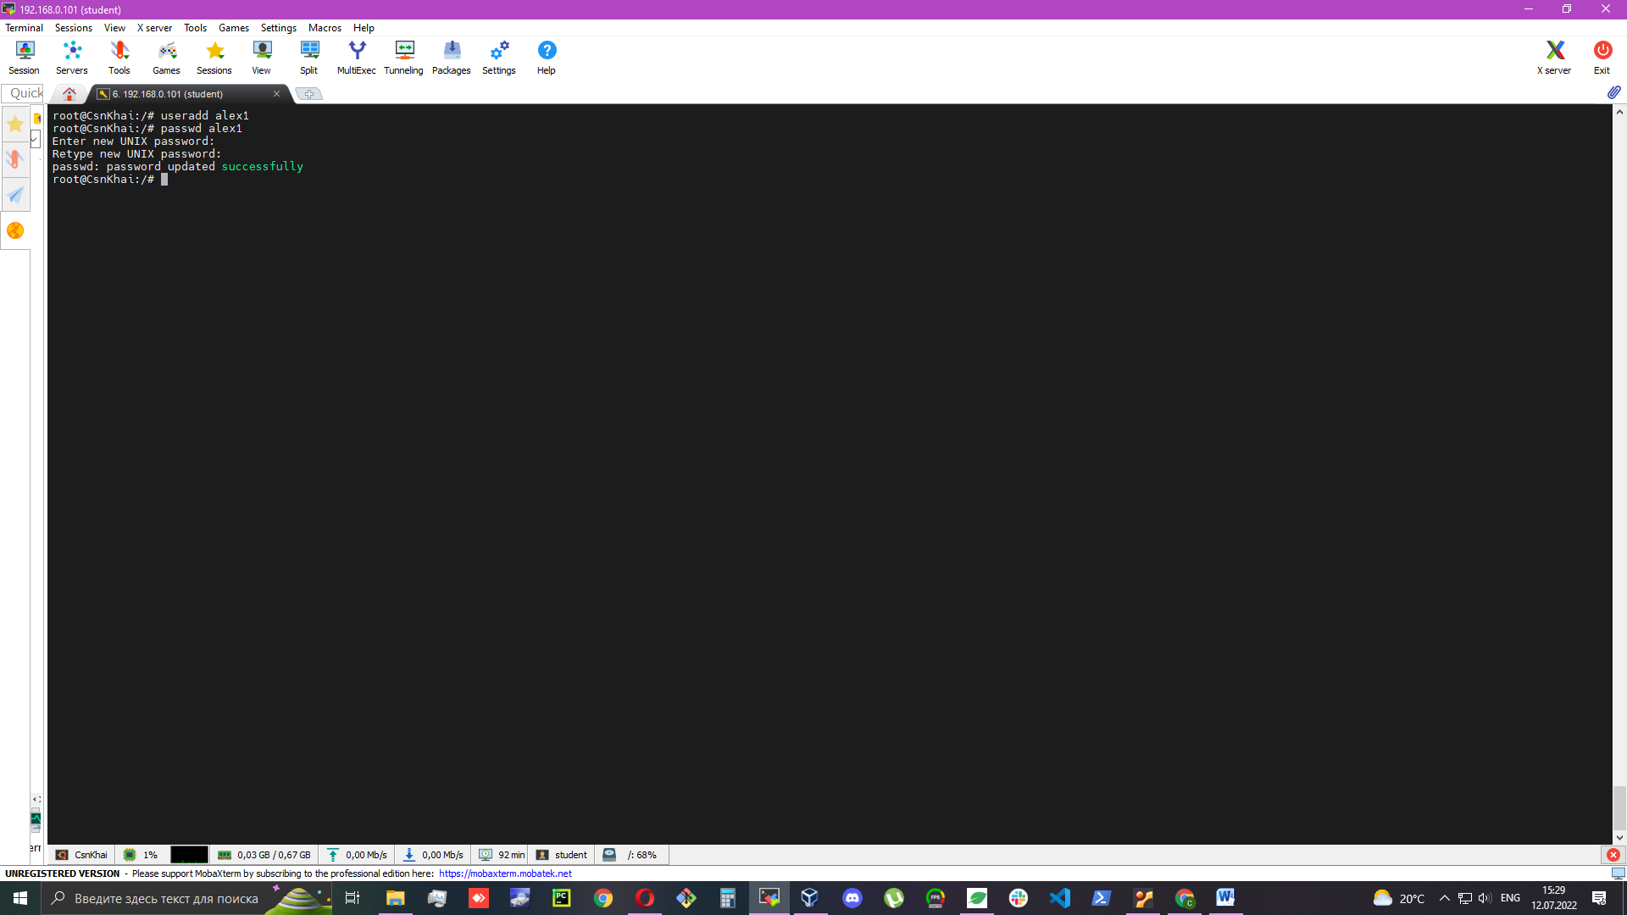

6, usermod –l new_username old_username – можемо змінити ім’я користувача

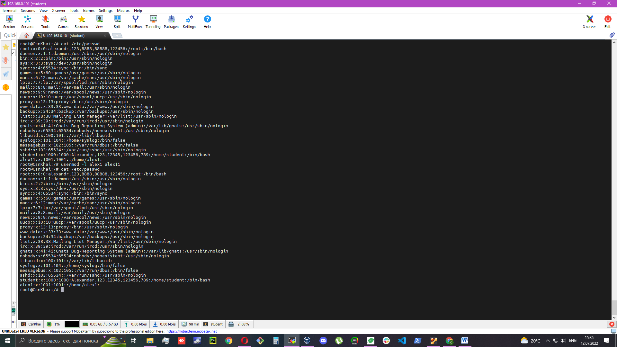

7 skell_dir це skel or skeleton використувається для запуска домашнего каталога при першому створенні користувача

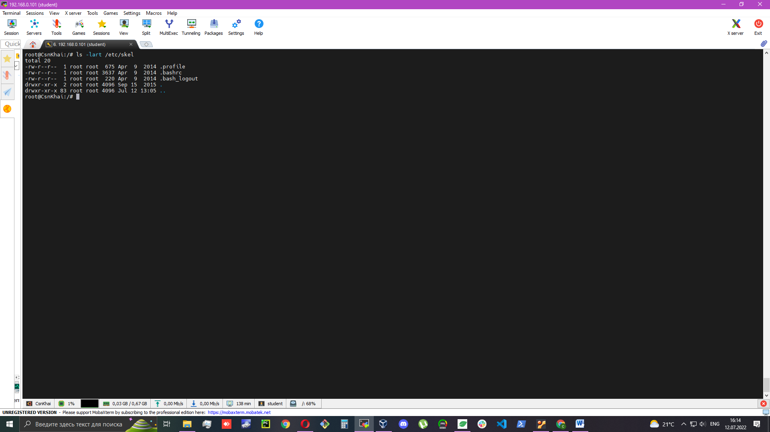

8,deluser user_name видаляємо юзера

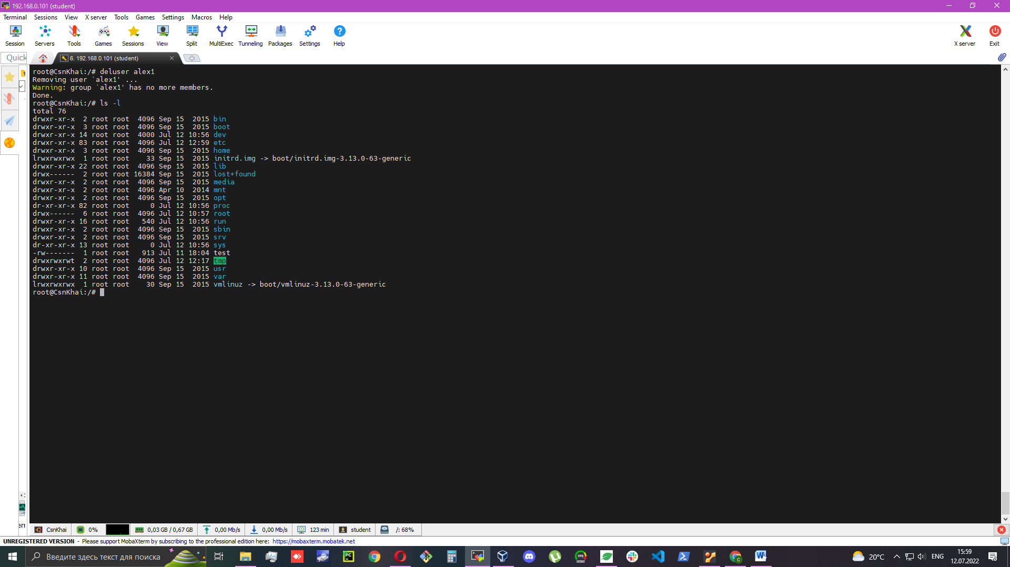

9 passwd –l user_name блокуємо юзера passwd -S user_name дивимось статус P – пароль стоїть

L-lock N- пароль не треба passwd –u user_name – розблокує юзера

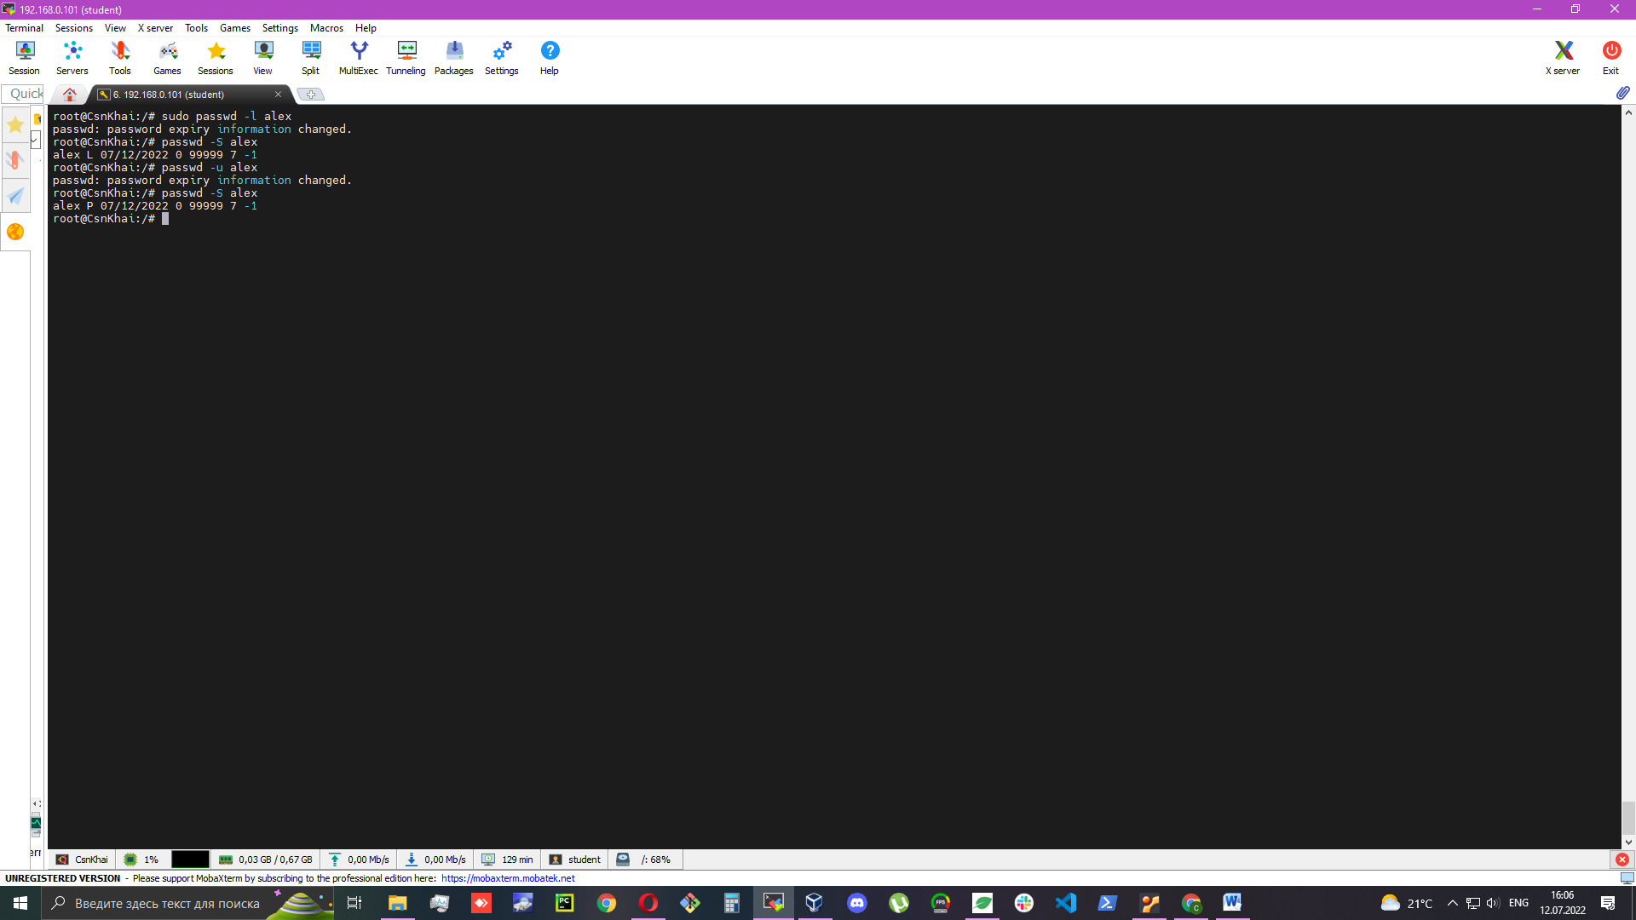

10.passwd –d alex видаляє пароль та дозволяє входити без паролю

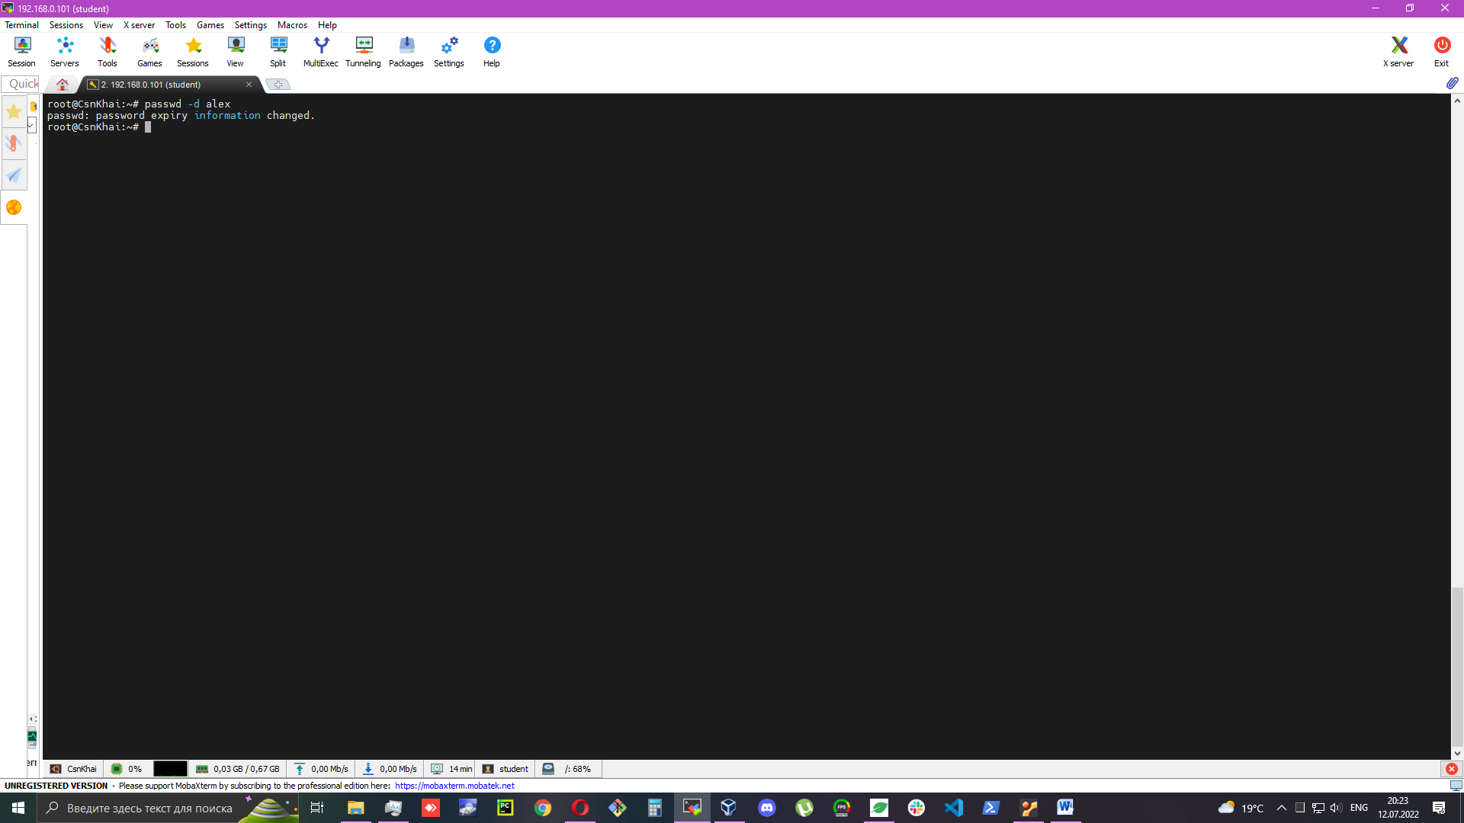

11.ls –la

12.права доступа є для: владелец(u), групи(g), другими(o)

Види прав на доступ: r-read(4) w-write(2) e-execute(1)

За допомогою ls –l

13.Полягає в тому що кожного користувача є певні файли до яких він має доступ і до яких немає

За допомогою команди ls –la ми можемо побачити до яких папок і файлів є доступ і який саме (читання, написання, виконування)

14.chmod за допомогою цієї команди ми змогли забрати або добавити користувачу доступ до файлу

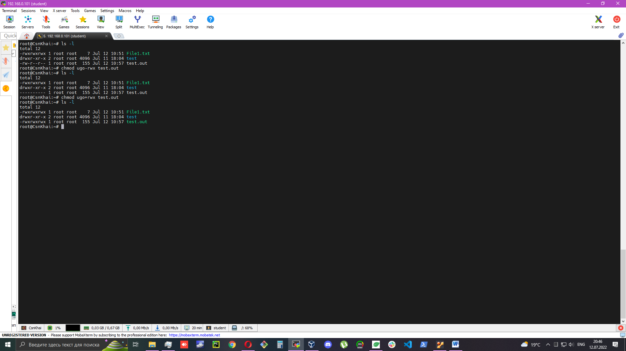

Sudo chown new_owner ~/file or dir допомогою цієї директрорії ми можемо змінити власника файлу або папки

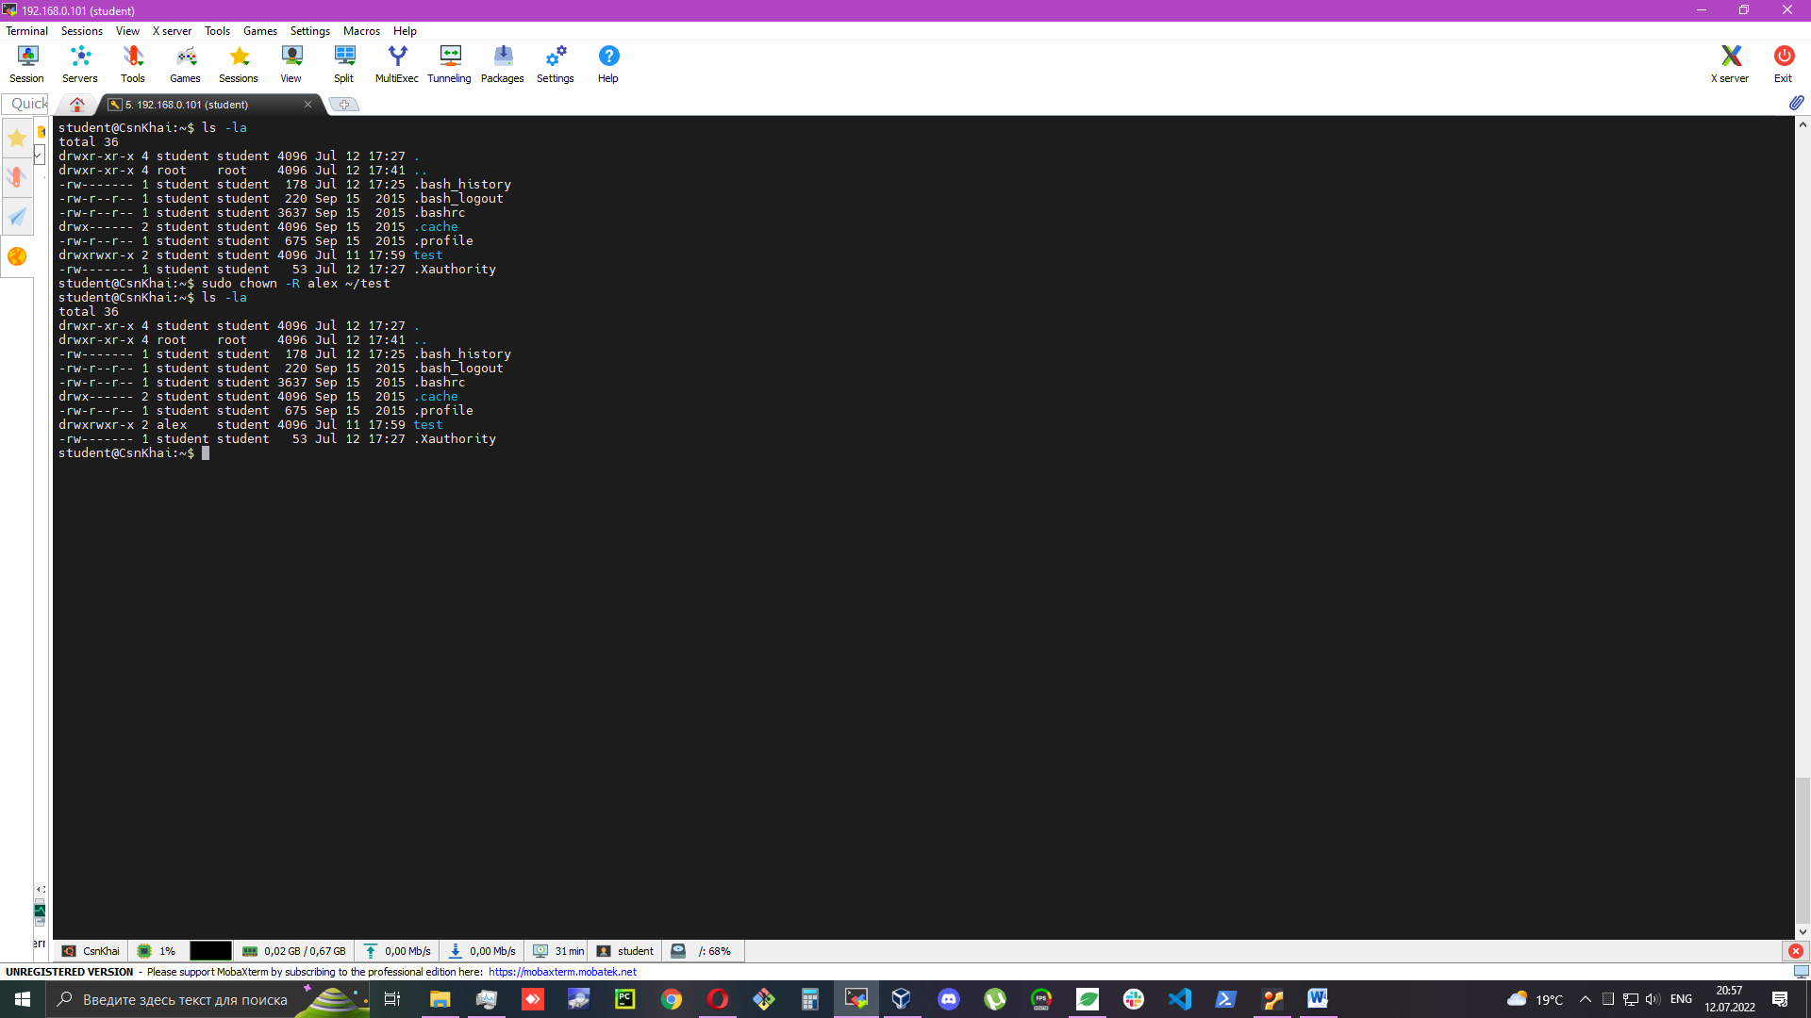

15.umask – створена для задання прав для нових файлів та катологів вона буде корисна, якщо ми захочемо задать права раніше.

16.chmod 1755 або chmod +t назва_файлу цифра 1 це надання доступу видалення тількі власнику папки (захист від случайного видалення )

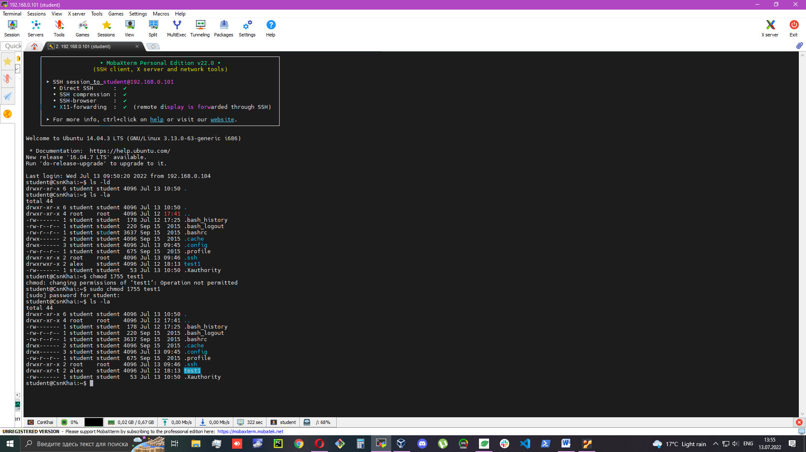

17.chmod g + s – це дає групу виконати файл з дозволенням власника групу (щоб вся група мала доступ )